Расчет интегратора.
Здесь приведена выдержка из статьи В. Костина "Психоакустические критерии качества звучания и выбор параметров УМЗЧ" (Вот прямая ссылка, кому интересно), с моими дополнениями для начинающих, или не желающих вдаваться в подробности ☺.
Это устройство - однозначно улучшит звучание любого интегрального, и не только, усилителя, и поэтому я его рекомендую как один из, если не первых, то последующих, шагов улучшения звучания вашей системы.

Обоснование необходимости:
При использовании нестабилизированных источников питания низкочастотные составляющие с частотами вблизи 50, 100 и 200 Гц оказываются промодулированными пульсациями напряжения выпрямителя. На слух это воспринимается, как биения. Особенно сильно этот эффект проявляется при максимальной мощности УМЗЧ. По-видимому, наличием этих искажении можно объяснить, что при больших амплитудах, пульсаций «басы» приобретают «жесткость». Глубина амплитудной модуляции определяется выходным сопротивлением выпрямителя и коэффициентом пульсаций питающего напряжения. Устранить этот эффект можно двумя методами.
1) Самый очевидный - применение стабилизатора. Однако создание стабилизатора на ток порядка 10…15А (в импульсе) дело довольно сложное и дорогое.
2) Увеличение глубины ООС, что требует и соответствующего увеличения коэффициента усиления УМЗЧ (Ко). Но по ряду причин и это - не оптимальный вариант.
Эта проблема решается введением дополнительной (помимо основной R2, R1, определяющей коэффициент усиления УМЗЧ по переменному напряжению Ки) цепи частотно-зависимой ООС. Схема подключения ООС, для разных вариантов включения УМЗЧ, показана на рисунках 1 и 2. На ОУ DA1 собран интегратор с частотой среда fи=1/2*п*R5*C1 (для каждого типа усилителя ОУ DA1 включается соответствующим образом: если инвертирующий, то и сигнал поступает на его инвертирующий вход). Через резистор R3 сигнал дополнительной ООС поступает в цепь основной ООС. Общая частота среза обеих цепей ООС равна. fи=R2/2*п*R5*C1*R3. На частоте сигнала t>fи работает только цепь основной ООС. При f=fи интегратор начинает вести себя как фильтр нижних частот (ФНЧ) первого порядка, что влечет за собой увеличение глубины ООС на 6 дБ на октаву. При дальнейшем снижении частоты глубина ООС - увеличивается, и достигает своего предельного значения, определяемого коэффициентом усилений ОУ DA2 + Ко самого усилителя, т. е. позволяет увеличить Ки на несколько порядков только в области низших частот. Необходимое значение частоты fи должно лежать в диапазоне 2...5 Гц, поскольку он соответствует наименьшей чувствительности слуха к восприятию амплитудной модуляции. Для неинвертирующего включения, отличие заключается в добавлении еще одной такой же RC цепочки, с номиналами резистора R5 и конденсатора С1, при чем разброс должен быть как можно меньше.
Пример расчета: Предположим, что у вас есть усилитель, у которого R2 = 20k, а R1 = 2k, коэффициент усиления = 20k/2k = 10. Зачем нам коэффициент усиления? От него зависит выбор R5. R5 = Ку/10 *Мом = 1Мом. R4 надо взять равным R1 - 2k, а R3 в 10 раз больше R2 - 200k (в 10 раз больше - это не из-за Ку равного 10, как некоторые могли подумать ☺. Осталось определиться только с С1. Выбираем частоту фильтра между 2 и 5 герц. Возьмем 3,5 Гц. Исходя из формулы, по которой определяется fи, С1 = 2,2 мкФ. Кстати, если у вас УМЗЧ включен по неинвертирующей схеме, и есть конденсатор между землей и резистором R1, он отсекает постоянку которая может быть на выходе усилителя, то его, после такой доработки, с успехом можно исключить из схемы за ненадобностью, чем вы еще больше улучшите качество звука!
Что можно использовать: операционные усилители: LM833, TL072, LM6172, OPA2134. Диоды и конденсаторы должны быть с малыми утечками. Тип диодов: 1N456A; типы конденсаторов: полипропиленовые, полистереновые (лавсан)- K72, К73; типы резисторов - МЛТ на 0,125 Вт. (Серии точных резисторов: С2-13, С2-26, С2-29)

Варианты подключения интегратора:

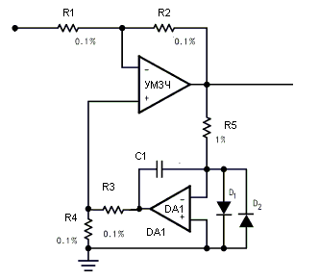

Рис. 1 Способ подключения к инвертирующему УМЗЧ

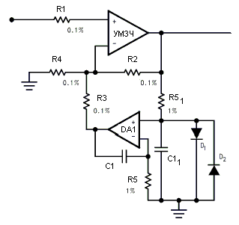

Рис. 2 Способ подключения к неинвертирующему УМЗЧ

